🕯️
バーチャル天心苑 祈祷室
取 扱 説 明 書
天心苑 祈祷会
2026年5月

1. はじめに
バーチャル天心苑 祈祷室は、天心苑祈祷会にオンラインで参加するためのシステムです。自分のアバターを動かして他の参加者と「場」を共有しながら、祈祷会にご参加いただけます。

項目 | 内容
開催時間 | 平日 22:00〜25:00（目安）
接続先 | 管理者から共有されたURL
推奨環境 | Chrome / Safari / Edge（最新版）
対応端末 | PC・スマートフォン・タブレット

2. 入室方法

Step 1 — 合言葉の入力
アクセスすると「天心苑 祈祷室」のログイン画面が表示されます。

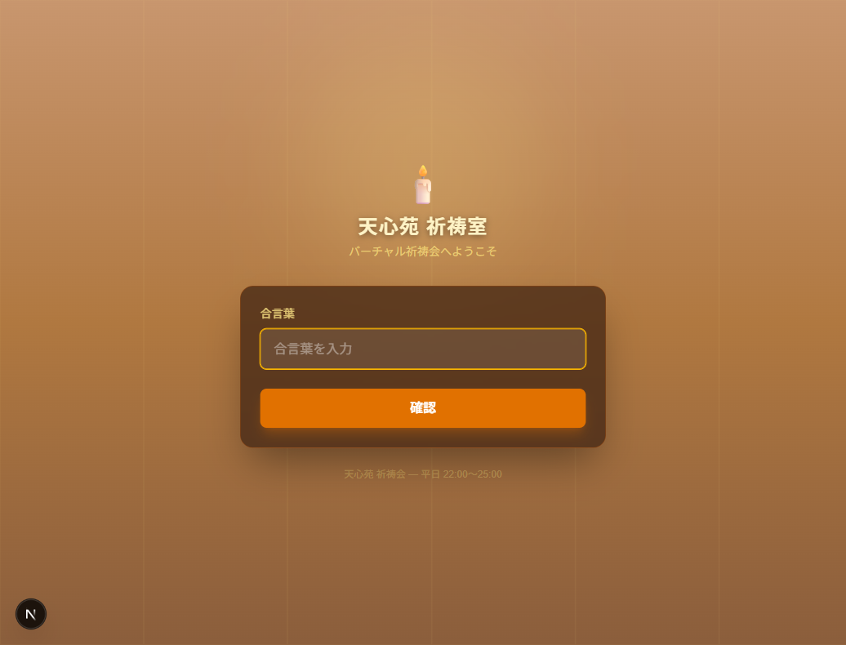
- 合言葉の入力欄に、事前にお知らせした合言葉を入力します
- 「確認」ボタンをタップ / クリックします

⚠️ 合言葉は大文字・小文字を区別します。正確に入力してください。

【2回目以降の入室（保存済みプロフィール）】
以前ご入室されたことがある場合、合言葉画面にお名前と写真のプレビューが表示されます。そのまま「🙏 入室する」をタップすれば、すぐに祈祷室へ入室できます。

Step 2 — プロフィール設定
合言葉が正しければ、プロフィール設定画面に切り替わります。

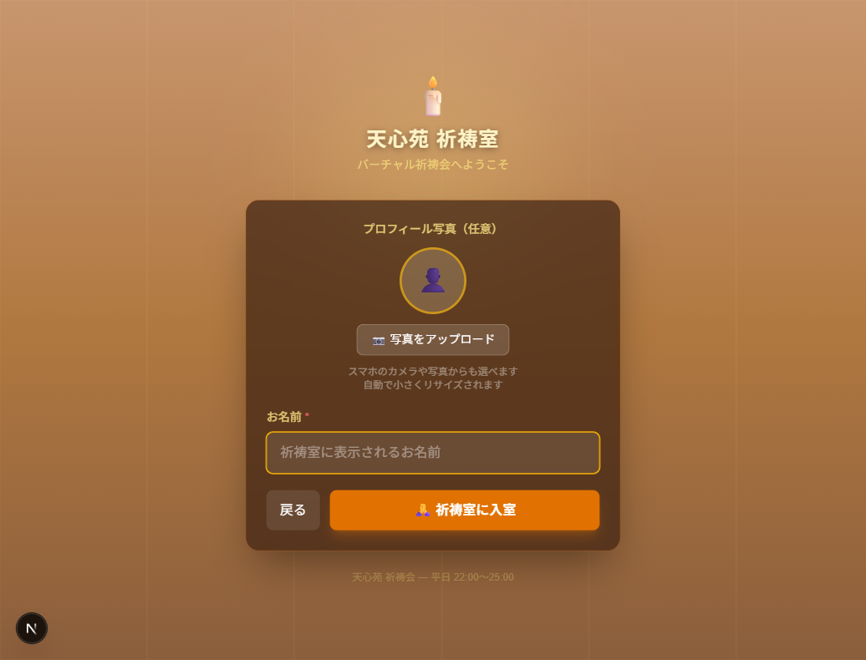

お名前の入力（必須）
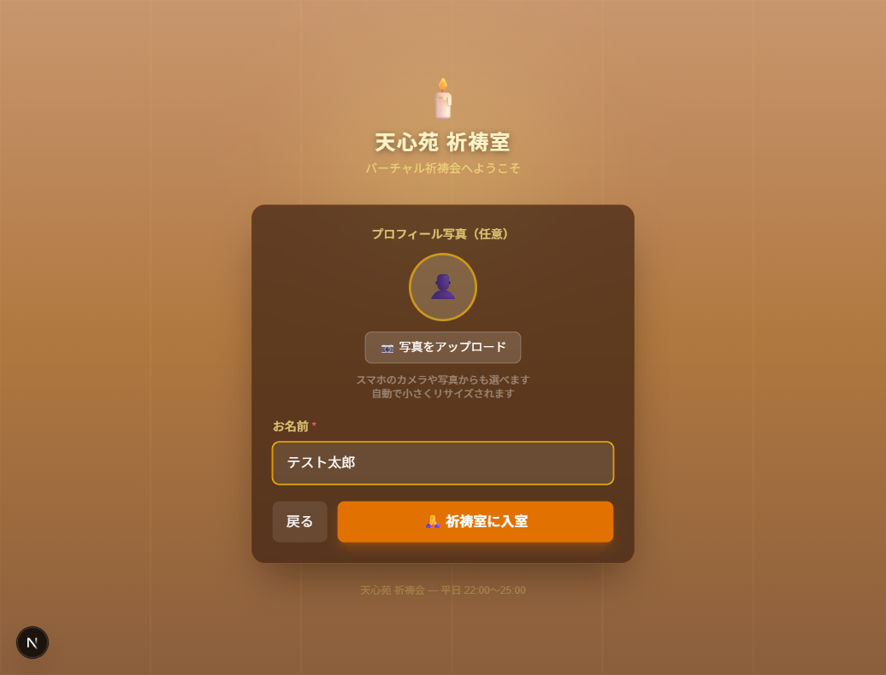
- 「祈祷室に表示されるお名前」欄にお名前（または法名）を入力します
- 最大20文字まで入力できます

プロフィール写真の設定（任意）
- カメラアイコンをタップして写真を選択できます
- スマートフォンの場合：カメラ撮影 / ギャラリーから選択が可能です
- 写真は自動的に小さく圧縮されます（200×200px）

📌 プロフィール情報はブラウザに保存されます。次回入室時は自動的に復元されます。プロフィールを変更したい場合は、合言葉画面の「変更」をタップしてリセットできます。

「🙏 祈祷室に入室」ボタンをタップして入室します。

3. 祈祷室の画面説明
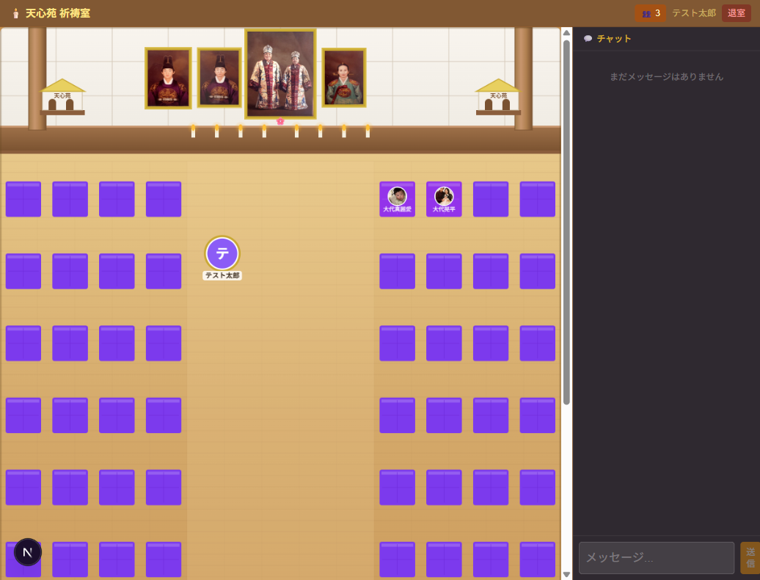

ヘッダー（画面上部）
ボタン | 説明
🕯️ 天心苑 祈祷室 | タイトル
🪑 離席 | 着席中のときのみ表示。座布団から立つ
👥 人数 | 参加者数。タップで一覧を表示
お名前 | 現在ログイン中の名前（PCのみ表示）
退室 | 祈祷室から退室する

祈祷室エリア（Canvas）
要素 | 説明
御真影 | 上部に4枚の御真影が掲示されています
座布団 | 左右各36席（合計72席）のグリッド状の座席
アバター | 参加者のアイコン（丸型写真 or イニシャル円）
金色リング | 自分自身のアバターに表示される目印
蝋燭・祭壇 | 背景の装飾（クリック不可）

チャットパネル（右側 / Chat タブ）
リアルタイムでメッセージを送受信できます。自分のメッセージは右寄り（琥珀色）、他の方のメッセージは左寄り（白）で表示されます。

4. 主な機能の使い方

4.1 アバターを動かす

PC（マウス操作）
- 祈祷室エリア内の空きスペースをクリックします
- 自分のアバターがその位置へ移動します
- 他の参加者の画面にも即時反映されます

スマートフォン（タッチ操作）
- 「🏛️ 天心苑」タブを表示した状態で操作します
- 空きスペースをタップすると移動します
- ピンチイン / アウトで画面を拡大・縮小できます（最大4倍）
- 拡大中は1本指ドラッグで画面をスクロールできます
- ダブルタップで元のサイズ（ズームリセット）に戻ります

4.2 座布団に座る・立つ

着席する
- 祈祷室左右に並ぶ座布団（クッション）をタップ / クリックします
- 「🪑 着席しますか？」確認ダイアログが表示されます
- 「着席する」をタップすると、その座布団の上にアバターが移動します

📌 着席中のアバターは座布団の上に小さく表示されます。

離席する
以下のいずれかの方法で離席できます：
- ヘッダーの「🪑 離席」ボタンをタップする
- 自分が座っている座布団を再度タップする

4.3 他の参加者に話しかける
他の参加者のアバターをタップ / クリックすると「話しかける」ダイアログが開きます。

- 話しかけたい参加者のアバターをタップします
- ダイアログで「📞 話しかける」をタップします
- Google Meet の固定リンクが表示されます
- 相手の方にも通知トーストでリンクが共有されます
- 「🎥 Google Meet に参加」をタップして通話に参加します

📌 Google Meet のリンクは全員共通の固定リンクです。何人でも同じルームに途中参加できます。
⚠️ 着席中の他の参加者の座布団をタップすると「話しかける」ダイアログが開きます。

4.4 チャットを使う
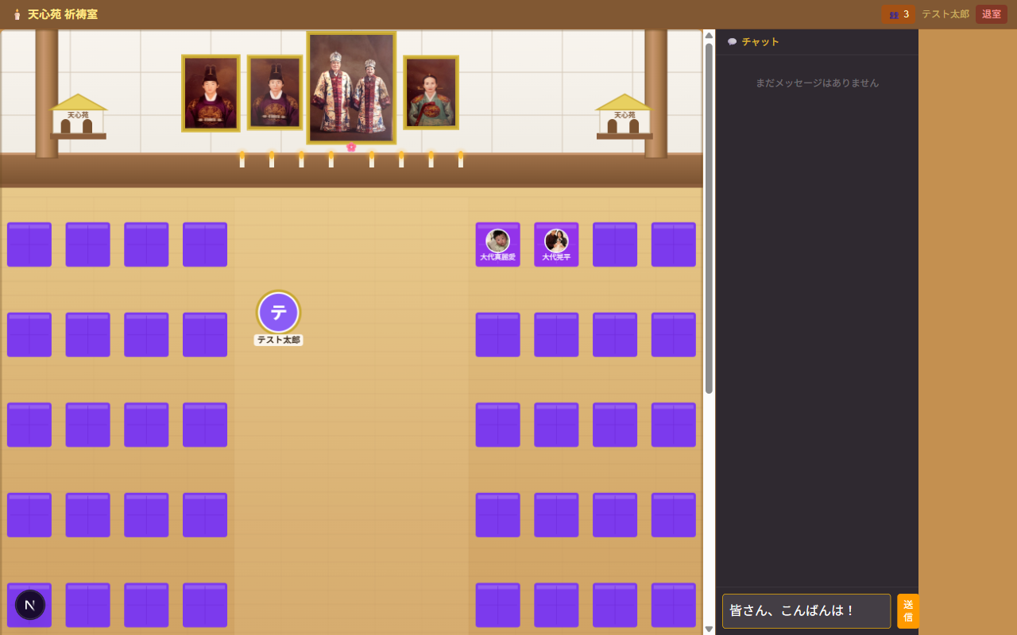
テキストでリアルタイムにメッセージを送受信できます。

メッセージの送信方法
- チャットパネル下部の入力欄にメッセージを入力します
- 「送信」ボタンをタップ、または Enter キーを押します
- 送信したメッセージは右側（琥珀色背景）に表示されます

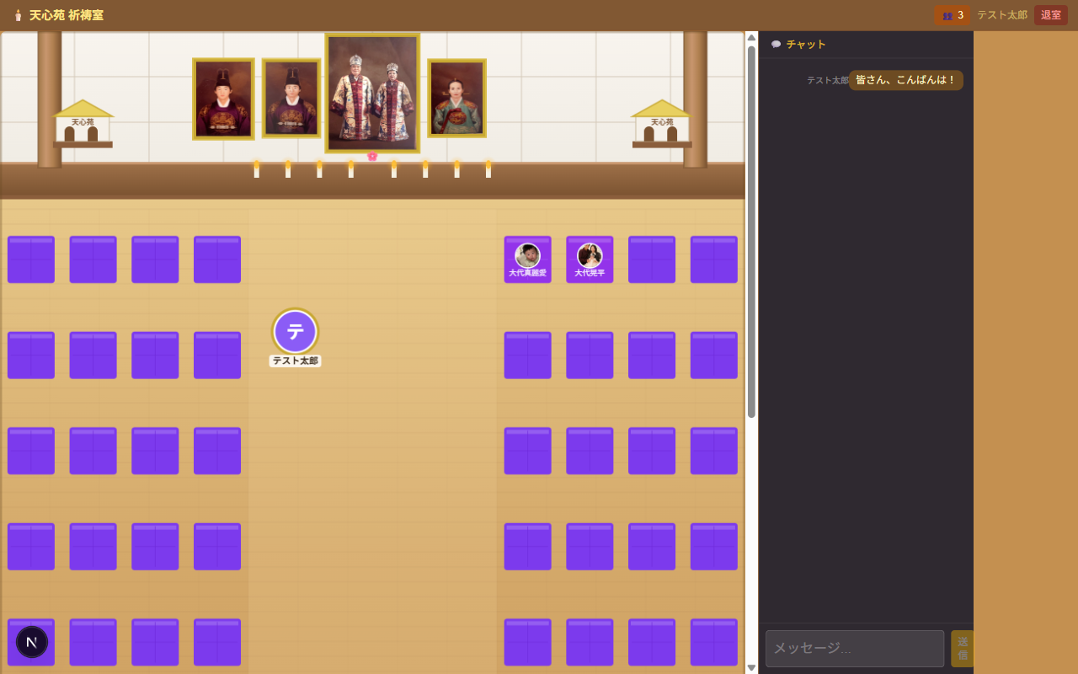

チャットの仕様
項目 | 仕様
最大文字数 | 200文字
保存期間 | 8時間（自動削除）
取得件数 | 最大200件（過去8時間以内）
リアルタイム更新 | Supabase Realtime で即時同期

チャット通知（スマートフォン）
チャットタブを表示していない状態で新しいメッセージが届くと：
- 画面上部に通知トーストが表示されます
- チャットタブのアイコンに未読バッジ（赤丸・数字）が付きます

4.5 参加者一覧を見る
ヘッダーの「👥 人数」ボタンをタップすると、現在の参加者一覧が表示されます。

表示内容 | 説明
●（色丸） | アバターカラー（全員共通：紫）
お名前 | 参加者の名前
（自分） | 自分自身に表示
着席中 | 座布団に座っている場合に表示

5. スマートフォンでの使い方
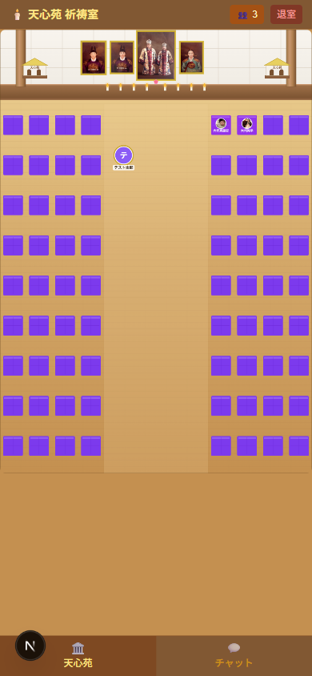
スマートフォンでは画面下部にタブバーが表示されます。

タブ | 表示内容
🏛️ 天心苑 | 祈祷室 Canvas（アバター・座布団）
💬 チャット | チャットパネル

スマートフォン特有の操作
操作 | 動作
タップ | アバター移動 / 座布団着席 / 話しかける
ピンチイン/アウト | ズームイン / アウト（1〜4倍）
1本指ドラッグ（拡大中） | 画面のスクロール
ダブルタップ | ズームをリセット

📌 テキスト入力時の自動ズームを防ぐため、入力欄は16px以上のフォントサイズに設定されています。

6. 退室方法
- ヘッダー右上の「退室」ボタンをタップします
- 確認ダイアログで「OK」をタップします
- ログイン画面に戻ります

⚠️ ブラウザを閉じても退室処理は自動的に行われます（ハートビートが途絶えた場合）。ただし、他の参加者への「〇〇さんが退室しました」通知は出ない場合があります。できるだけ「退室」ボタンから退室されることをお勧めします。

7. よくある質問 / トラブルシューティング

Q. 「合言葉が正しくありません」と表示される
合言葉は毎回変わります。最新の合言葉を主催者にお問い合わせください。

Q. アバターが表示されない / 動かない
以下をお試しください：
- ページを再読み込み（F5 / ブラウザの更新ボタン）
- 一度ログアウトして再入室（「退室」ボタン → 再度ログイン）
- 別のブラウザを試す（Chrome を推奨）

Q. 他の参加者が見えない
インターネット接続を確認し、ページを再読み込みしてください。接続が不安定な場合、リアルタイム同期が遅れることがあります。

Q. 「話しかける」ボタンを押してもエラーになる
Google Meet の固定リンクが設定されていない可能性があります。管理者にご連絡ください。

Q. プロフィール写真が表示されない
写真の読み込みに少し時間がかかることがあります。しばらく待っても表示されない場合は、再読み込みをお試しください。

Q. チャットの過去メッセージが消えた
チャットメッセージは8時間後に自動削除されます。祈祷会開始前のメッセージは翌日以降には表示されません。

Q. スマートフォンで画面が見づらい
- ピンチアウト（指を広げる）で画面を拡大してご覧ください
- ダブルタップで元のサイズに戻ります
- 横画面（ランドスケープ）でのご利用も可能です

管理者向け情報
項目 | 設定場所
合言葉の変更 | Vercel ダッシュボード → Environment Variables → ACCESS_PASSPHRASE
Google Meet リンクの設定 | Vercel ダッシュボード → Environment Variables → FIXED_MEET_LINK
データベース管理 | Supabase ダッシュボード
Realtime の有効化 | Supabase → Database → Replication → 各テーブルを有効化

— 天心苑 祈祷会 —

